HOFKABINETT
Hofgasse 12
4020 Linz

PRESSEMATERIAL ZUM KUNSTSALON 2022

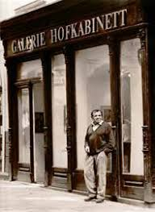 Josef Fischnaller vor dem Hofkabinett, etwa 1990
In der Linzer Szenegalerie von Paul Fischnaller wird seit Jahrzehnten Durchhaltevermögen an den Tag gelegt. Wer in eine der Linzer Maler- und Künstlerszenen eintauchen will, ist dort gut aufgehoben. (Quelle: diereferentin.servus.at)
Das Hofkabinett wurde 1969 von Otto Bejvl gegründet und 1970 an Josef Fischnaller übergeben. Βιs heute zeigt das Hofkabinett vorwiegend lokal tätige Kunstschaffende, ein weiterer Schwerpunkt ist die Aufarbeitung der Linzer Kunstgeschichte ab etwa 1950, durch Publikationen wie „Der Fall Ruprecht“, „Engelbert Kliemstein zum Gedächtnis“ oder „Die Ernte auf Thotzenplotzen“ von Wolfram Zaunmüller.
Beim diesjährigen Kunstsalon zeigt das Hofkabinett erstmals die neue Publikation „Die Liebe im Kabinett“ von Ruth Aspöck und Franz Ecker, die die frühen Jahre des Leondinger Malers Franz Ecker in Wien beleuchtet. Ruth Aspöck, inzwischen anerkannte Schriftstellerin, war damals Franz Eckers Geliebte und schildert eindringlich und nachvollziehbar diese Beziehung. 200 Seiten, 124 Abbildungen, Fotos und Briefe. Weitere Texte von Roswitha Perfahl und Andreas Egger. Eine Vorzugsausgabe mit einer Originalzeichnung von Franz Ecker wird in einer Auflage von 40 Exemplaren angeboten.
Paul Fischnaller
Hofgasse 12, 4020 Linz,
T: 0664 38 25 345,
M: galerie@hofkabinett.at
W: www.hofkabinett.at
KATHARINA BRANDL
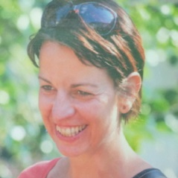
Lebt und arbeitet in Wien und Linz
Mitglied des Oberösterreichischen Kunstvereins/Linz und der IG-Bildende Kunst /Wien

Biografie:
2017: Artist in Residence, Quito, Ecuador
2014: Master of Art
2008: Art Studies: Fine Art/ Plastische Konzeptionen/ Keramik/ Kunstuniversität Linz
2000: Bachelor of Art Therapy/ Hogeschool Arnhem- Nijmegen/ NL
1995 - 2000: Studies Art Therapy/ Holland
1995: Masterclass Graphic Design/ HTL- Linz
1991 - 1992: Studies of Social Economy, JKU Linz

Die Arbeiten:
Liquid earth
Die Erde, geformt aus Hotelseifen als Metapher für globale Veränderungen, flüssig und als veränderlicher Prozess. Diese Seifen, von einem Piloten gesammelt erzählen auch von einer neuen Form des Nomadentums, wo Reisen und Hotelaufenthalte zum neuen Alltag der oberen und mittleren Gesellschaftsschicht gehören.
Everlast Boxing Gloves
Boxhandschuhe, normalerweise für Training und Kampf benützt, werden aus ihrer normalen Umgebung in einem Ausstellunsraum transferiert. Auf den ersten Blick sehen sie aus wie tatsächlich benutzbare Handschuhe, allerdings sind sie aus Ton geformt und nicht aus Leder geschneidert.
Löffelrevolution
Die geballte Faust, die einen Löffel hält, bezieht sich auf die revolutionären Gesten und transferiert sie in die Küche des Eigenheims. Auch der Hinweis auf die ungerechte Nahrungsverteilung und die damit verbundenen zwangsläufigen gesellschaftlichen Spannungen können interpretiert werden.
Freiheitsstatue
Als Souvenir gekauft, montiert Brandl anstatt der Fackel eine Überwachungskamera in die Hand der „Lady Liberty“. Im Buch notiert sie die Daten des Anschlages auf das WTC.

Katharina Brandl

Altstadt 7
4020 Linz
E-Mail: katharina_brandl@gmx.at
www.katharina-brandl.com

EKATERINA FISCHNALLER
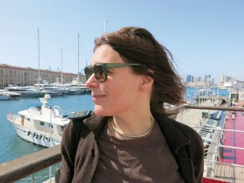
geboren in Gorki, aufgewachsen in Novosibirsk.
Studium der Architektur an der Akademie für Design, Architektur und Bauwesen in Nishnij Novgorod (Diplom 1998). Tätigkeit als Architektin in Nishnij Novgorod und Moskau ab 1999
Ausstellungen seit 2001, u.a. in New York, Paris, Berlin und Nishnij Novgorod.
2006 Übersiedlung nach Österreich; lebt als freischaffende Künstlerin in Linz und Sarmingstein.
Werke befinden sich in privaten und öffentlichen Sammlungen (u.a. die KUNSTSAMMLUNG des Landes OÖ, LENTOS Kunstmuseum, NORDICO Stadtmuseum).

Tropfen
2013 hat Ekaterina Fischnaller die Tropfen Serie begonnen. Wichtiger Bestandteil diese Bilder ist eine Transparenz, die die Überzeugung der Künstlerin - dass alles im Leben transparent ist - vermittelt.
Die Tropfenform steht als Symbol für das Leben.
Wie Menschen sind sie einander ähnlich und doch individuell unterschiedlich. Wie sie in verschiedenen Richtungen fliegen und der Schwerkraft trotzen, das verleiht ihnen Freiheit. Die Wiederholung ähnlicher Elemente erzeugt einen eigenen Rhythmus, mit Tanz, Musik oder Poesie vergleichbar.
Einige Bilder dieser Serie weisen Einschusslöcher auf. Gewehrschüsse zerstören ganz leicht, was schön und kostbar ist, was lebt. Ein Kontrast entsteht - die gewaltigen Schüsse und die zarten, ephemeren Tropfen.

Ekaterina Fischnaller
Hofgasse 12
4020 Linz
Österreich
Telefon: +43 680 1259 351
E-Mail: ekaterinafischnaller@gmail.com
Internet: www.ekaterinafischnaller.at

ELKE PUNKT FLEISCH
Lebt in Linz
1996-2000 Atelierpraktika (Bildhauerei, Malerei) bei Erich Ruprecht / Linz
2003-2011 Studium an der Kunstuniversität Linz / Plastische Konzeptionen
2009 Erasmus an der Akademie der schönen Künste Krakau / Bildhauerei und Malerei
2008 St. Leopold Friedenspreis für humanitäres Engagement in der Kunst, Stift Klosterneuburg / 1. Preis für die Arbeit „Allzweckreinigerinnen"
2006-2013 Mitarbeiterin des Instituts für erweiterte Kunst / IFEK
2009 Erasmus an der Kunstakademie Krakau / Bildhauerei und Malerei
seit 2021 Präsidentin „Die Kunstschaffenden“

Mitglied bei IG Bildende Kunst, Die Kunstschaffenden, OÖ Kunstverein
Ausstellungen, Residencies und Symposien in Österreich, Dänemark, Deutschland, Polen und Tschechien
Allzweckreinigerinnen
Skulpturenserie
Ton, Putzutensilien
Skulpturenserie, von 45 cm bis 70 cm Höhe
2007 - 2010
„Den Rest macht hoffentlich die Putzfrau!“
(Zitat einer Kunststudentin, welche meinen Kaffee ausschüttete und die Kaffeepfütze nur notdürftig wegwischte)
„Was will man mehr, als eine hübsche, zwanzigjährige Kroatin, die einem die Wohnung putzt?“ (Aussage in einem Gespräch zweier alleinstehender Oberösterreicher)
Durch Erlebnisse mit Mitmenschen ist mir aufgefallen, welch niedrigen Stellenwert Putzfrauen in unserer Gesellschaft haben und mit welcher Ignoranz diesen Frauen begegnet wird. Sie verrichten die Arbeit, die keiner machen will zu einer Uhrzeit, wo sonst niemand anzutreffen ist. Die Wahrnehmung dieser „dienstbaren Geister“ in unserer Gesellschaft kann man analog setzen mit den Erzählungen von Heinzelmännchen/fräuleins. Reinigungsarbeit ist bedeutend und lebenserhaltend. Trotzdem wird sie missachtet und nicht zur Kenntnis genommen.

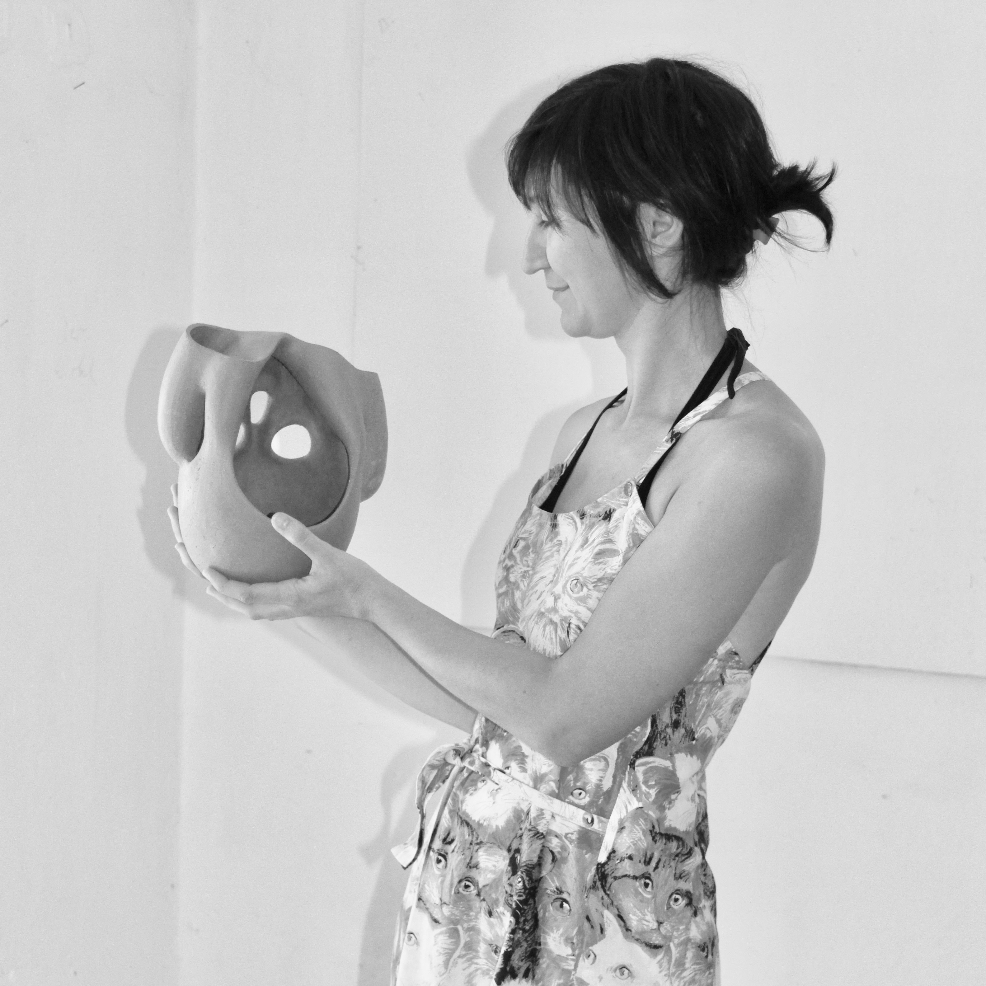
© Barbara Klammer

Atelier - Im Tal 3, 4040 Linz
www.elkepunktfleisch.at / elke.fleisch@gmx.at / 0699 11069289

AUGUSTE KRONHEIM
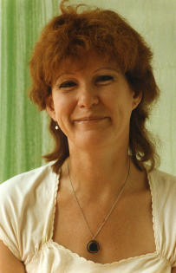 Foto: Auguste Kronheim 1984
Österr. Holzschneiderin u. Zeichnerin, 1937–2021
geboren in Amsterdam, Kindheit in Oberösterreich. Sie besuchte die grafische Abteilung der Bundesgewerbeschule in Linz bei Paul Ikrath und vertiefte ihre Studie bei Hanns Kobinger. 1956 bis 1962 war sie mit dem Künstler Fritz Aigner verheiratet.
Ab Mitte der 1960er-Jahre lebte sie durch Vermittlung von Heinrich Böll mit ihren Kindern auf einer kleinen irischen Insel. Sie hielt dort das von Traditionen und Mythen geprägte Leben in ihren Werken fest. 1966 kehrt sie nochmals nach Oberösterreich zurück und wohnt zunächst in Linz/Urfahr und später im Mühlviertel (Brunnwies/Untermühl). 1970 übersiedelte Kronheim nach Wien.
Ab den 1980er-Jahren verlagerte Kronheim ihren Fokus vermehrt auf Zeichnungen und Aquarelle mit naturhaften Sujets und Selbstporträts. Eindrücke von Studienreisen nach Nepal flossen zu Beginn der 1990er-Jahre in ihr Werk ein.
Preisträgerin des Kulturpreises des Landes Oberösterreich 2019
Quelle: www.bibliothekderprovinz.at

Wieder durch die Wüste
Kronheim verbrachte in ihren späteren Lebensjahren viel Zeit in Tibet, wo sie beim Aufbau eines Klosters mithalf. Die finanzielle Lage trist, war sie auf Ankäufe und Unterstützung angewiesen. Die vorliegende Arbeit ist eine Darstellung dieser Situation mit vielen versteckten Hinweisen und Metaphern. Die ursprüngliche Holzschneiderin Kronheim arbeitet hier mit Aquarellfarben auf handgeschöpftem nepalesischem Büttenpapier, kaschiert auf Sperrholz.
Auseinandersetzung
Aus derselben Zeit, 2003, stammt diese dreiteilige Arbeit, ebenfalls mit Aquarellfarben auf nepalesischem Bütten gemalt.

Hans Joachim Breustedt
Steinach in Thüringen, 16. 9. 1901
Vevey am Genfer See, 28. 9. 1984
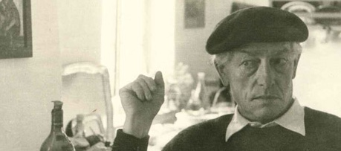
Hans Joachim Breustedt ist ein Bauhaus-Maler. Der gebürtige Thüringer war Meisterschüler von Lyonel Feininger in Weimar und hielt sich zeitlebens an die Erkenntnisse der Bauhaus-Lehre. Schon als junger Maler entdeckte er in langen Aufenthalten Italien für sein Leben und seine Kunst. Die Liebe zur mediterranen Welt teilte er mit gleichgesinnten Künstlerfreunden, allen voran Werner Gilles.
Breustedts Biografie ist wesentlich durch Ereignisse der Zeitgeschichte geprägt: als freischaffender Maler in Weimar lebend erhielt er Arbeitsverbot, durch Kriegseinwirkung ging sein Vorkriegswerk zugrunde, er verlor seine erste Frau. Nach dem Krieg gelangte er durch Freunde aus der Studienzeit nach Oberösterreich und wurde österreichischer Staatsbürger. Anfang der 50er Jahre heiratete er Margret Bilger und lebte, auch nach ihrem Tod 1971, in Taufkirchen an der Pram. Seit den 60er Jahren verbrachte er die Winter bei seiner Tochter aus erster Ehe in der Schweiz. Dort blieb er ab 1981 endgültig, dort starb er 1984. Breustedt, der nach dem Krieg Mitglied des Wiener Art Clubs und der oberösterreichischen Künstlergruppe MAERZ wurde, führte ein zurückgezogenes schöpferisches Leben. Wenige repräsentative Einzelausstellungen, so in der Neuen Galerie der Stadt Linz und in der Oberösterreichischen Landesgalerie, gewährten der Öffentlichkeit zu seinen Lebzeiten größeren Einblick in seine Arbeit. An der Bauhaus-Wanderausstellung in Europa und Amerika von 1969 bis 1971 war er beteiligt.
1978 verlieh ihm der Österreichische Staat den Titel Professor. Hans Joachim Breustedt sah sich ausschließlich als Maler. Seine meist kleinen Formate bewegen sich zwischen andeutender, mehr oder weniger abstrahierender Gegenständlichkeit (Köpfe, Figuren, Stillleben, Landschaften) und abstrakten Arbeiten, die geometrische Elemente aufweisen und häufig einfach als Komposition bezeichnet sind. Das Gros der erhaltenen Werke datiert biografisch bedingt nach dem Krieg. Einzig eine Mappe mit Skizzen, Werknotizen, Aquarellen und Tusche-Zeichnungen aus der Vorkriegszeit und der Zeit als Soldat hat sich durch Zufall erhalten. Sie wurde im Zuge der Renovierung des Bilger-Hauses auf dem Dachboden gefunden. Einen wesentlichen Bestand aus dieser Mappe übergab Breustedts Tochter Marysia Breustedt dem oberösterreichischen Landesmuseum, das die Schenkung in einem Katalogbuch dokumentiert hat.
Kontakt und Quelle: https://www.bilger-breustedt.at

